基于UML的教师管理系统设计

1.需求分析
教师管理系统应该是一个功能强大，有利于提高学校工作效率的系统。针对教师管理工作，系统应该由管理员进行数据样本的采集和录入，教师能够对个人信息和他人信息进行查询，管理员能够查询所有教师的信息并可以更新、添加和删除教师信息，而且可以增加新的用户，用户可以修改自己的个人密码和个人信息。
1.1.1性能要求概述
（1）保证数据安全性，针对写入和修改数据库有数据安全锁；
（2）保证系统安全性，有访问权限的设置；
（3）优化客户操作界面，面向非专业人士。
1.1.2功能要求概述
（1）基本功能：
（a）录入，对各种信息能够分类录入，但是同一信息只录入一次；
（b）查询，根据客户端选择，模糊匹配、查找、统计；
（c）修改，根据客户端选择，修改相关所有数据库表，保证数据一致性；
（d）删除，能够根据管理员的要求删除相应的教师信息。
（2）其它功能：
（a）根据不同用户权限，显示不同用户界面；
（b）对于错误操作，特别是信息录入，有友好的报错信息；
（c）提供帮助信息，要简洁明了。

2用例模型及实体类图描述
2.1系统顶层用例图

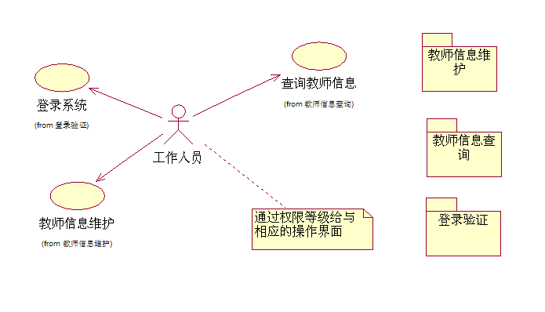

图1：系统顶层用例图
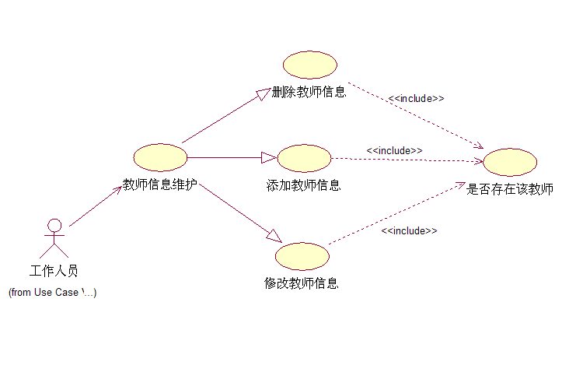
2.2教师信息维护模块用例图

图2：教师信息维护模块图
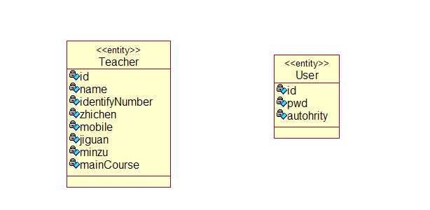
2.3系统实体类图

图3：实体类图
3各模块设计类图、顺序图及核心用例图描述
3.1增添教师信息模块
3.1.1增添教师信息模块用例图
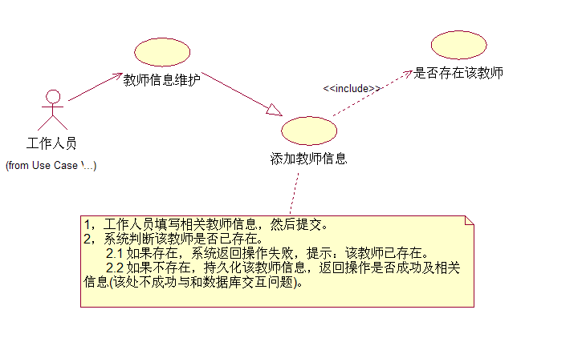

图4：增添教师信息模块用例图

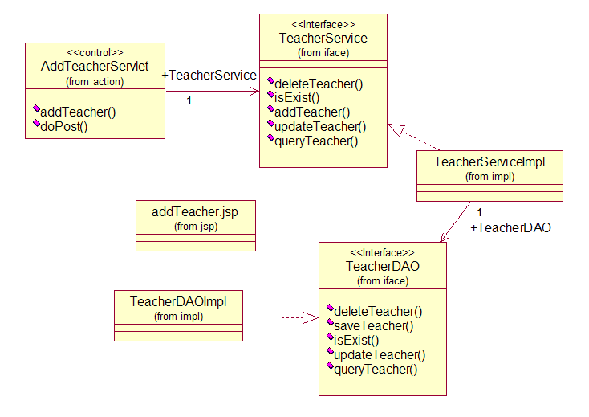
3.1.2增添教师信息模块类图

图5：增添教师信息模块类图
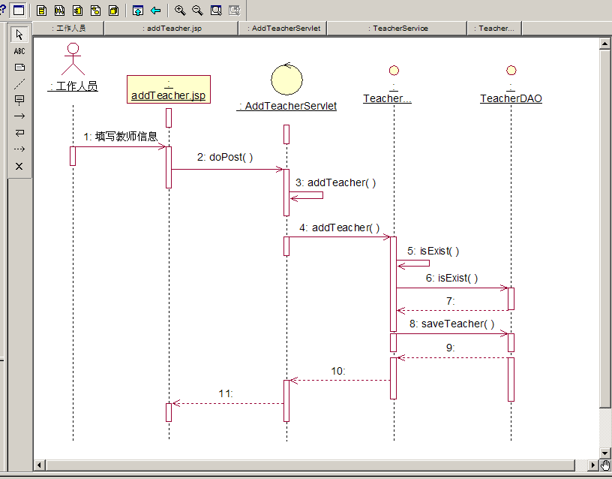
3.2.3增添教师信息模块顺序图

图6：增添教师信息模块顺序图
3.2查询教师信息模块
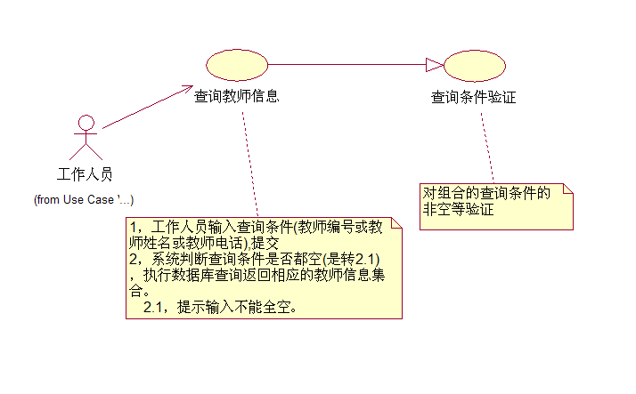
3.2.1查询教师信息模块用例图

图7：查询教师信息模块用例图
3.2.2查询教师信息模块类图

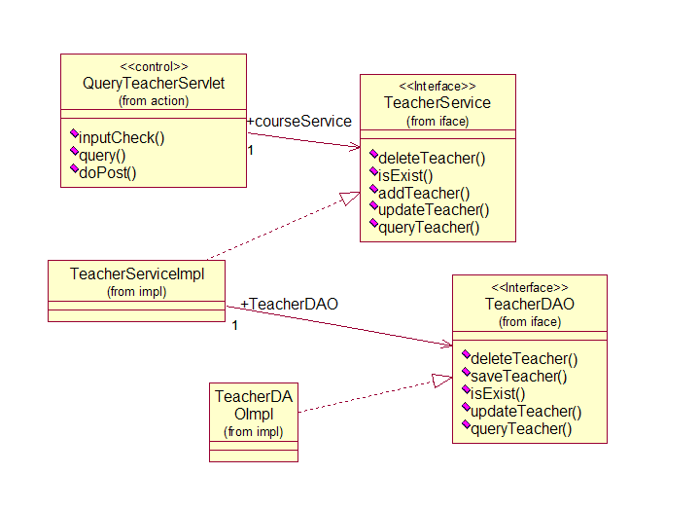
图8：查询教师信息模块类图
3.2.3查询教师信息模块顺序图
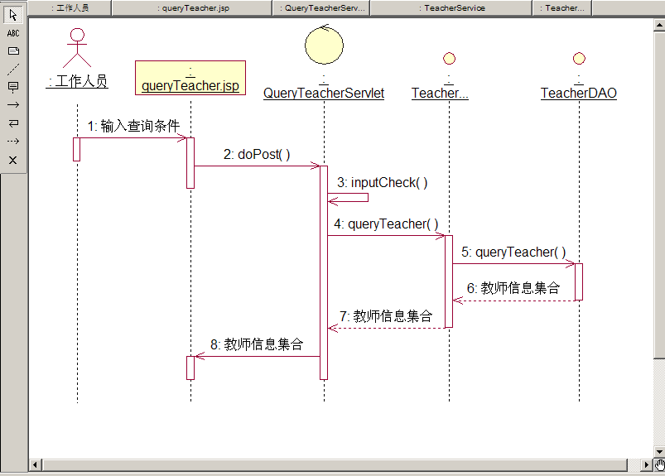

图9：查询教师信息模块顺序图
3.3修改教师信息模块
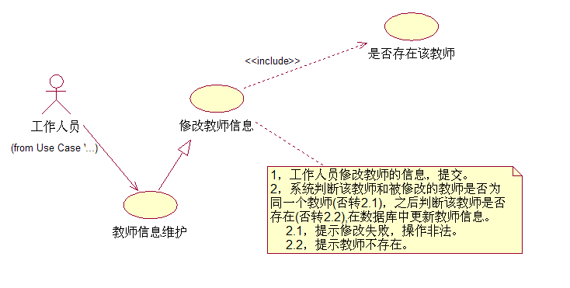
3.3.1修改教师信息模块用例图

图10：修改教师信息模块用例图
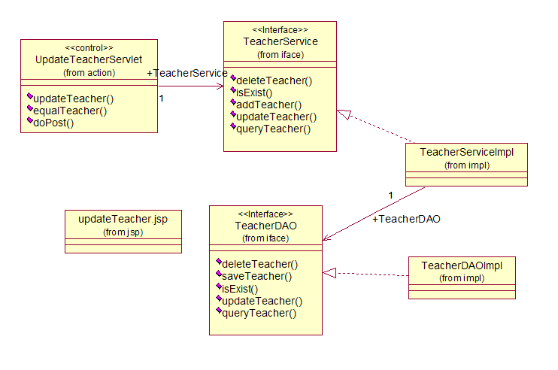
3.3.2修改教师信息模块类图

图11：修改教师信息模块类图
3.3.3修改教师信息模块顺序图
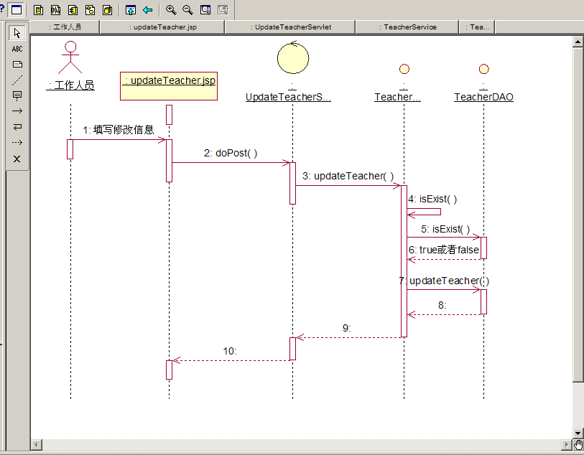

图12：修改教师信息模块顺序图
3.4删除教师信息模块
3.4.1删除教师信息模块用例图
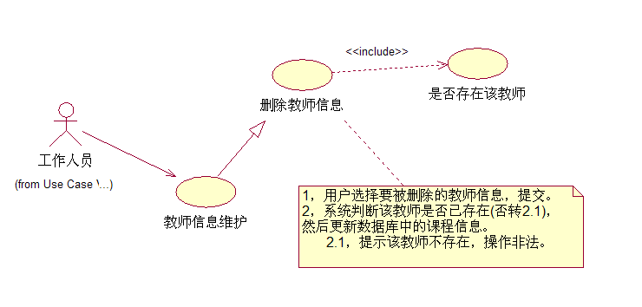

图13：删除教师信息模块用例图
3.4.2删除教师信息模块类图
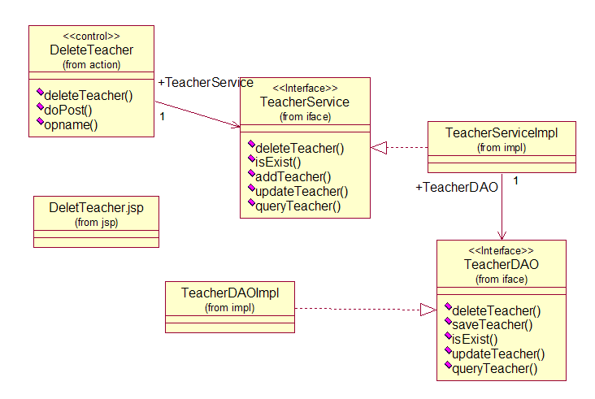

图14：删除教师信息模块类图
3.4.3删除教师信息模块顺序图
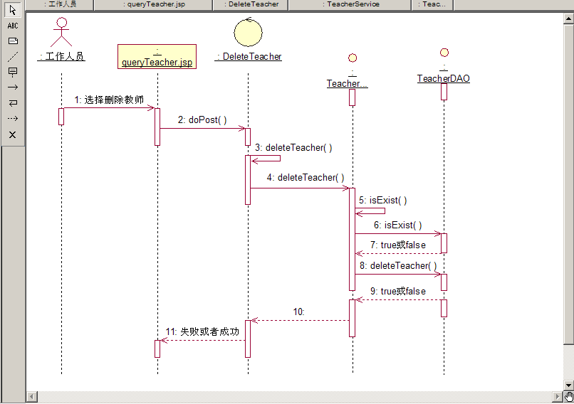

图15：删除教师信息模块顺序图
设计的特点、不足、收获与体会
经过测试，系统能够很好的运行，实现教师信息管理的功能，各模块也能够达到老师所指定的要求。系统可以实现教师信息的集中管理、分散操作、检索迅速、查找方便、可靠性高、存储量大、保密性好、寿命长、成本低等。这些优点能够极大地提高教师信息管理的效率,也是学校的科学化、正规化管理,与世界接轨的重要条件。
通过系统的设计，本人感触最深的是加深了对软件开发过程的理解，综合运用软件工程、软件测试、数据库、java语言、UML建模等相关课程的知识，熟悉了利用JSP实现各种实用的数据库型软件的开发，以及了解了信息管理的一些流程，也更加深入理解了MIS设计中常见问题和其设计的意义。本文在详细分析了教师信息管理的各功能模块基础上，设计并实现了教师信息管理系统的简易版本。本文的主要工作包括以下几个方面：
1．详细地分析了教师信息管理的需求，并确定了教师信息管理系统实现的初步方案。
2．分析了系统实现的关键技术原理，具体描述了各个功能模块，并用图示表示出了系统功能结构图，使读者更容易了解本系统。
3．设计并实现了信息管理系统的逻辑模型，并基于MySQL数据库实现了学生信息管理系统数据的物理模型。
4．采用JSP实现了教师信息管理系统的初步版本，并通过了软件测试。
经过三个星期的设计和开发，教师管理系统基本开发完毕，但是由于设计开发时间较短，所以该系统还有许多不尽如人意的地方，比如教师授课管理、系统出错处理等一些问题。在今后的进一步学习中，我将对这些问题进行完善。

8参考资料
[1] Tomcat与Java Web开发技术详解 孙卫琴、李洪成编著 电子工业出版社
[2] JSP应用开发详解（第三版） 刘晓华、张健编著 电子工业出版社
[3] JSP从入门到精通 郝安林等编著 电子工业出版社
[4] 网页设计与制作教程 熊前兴、闵联营编著 科学出版社
[5] 面向对象技术 UML教程 王少峰编著 清华大学出版社
[6] Java Web开发与实战 刘伟、张利国编著 科学出版社

